тема недели: «Лесные жители»
Лексическая тема: «Дикие животные и их детеныши» Коммуникативно – личностное развитие детей (развитие речи). Рассматривание сюжетной картины «Лисята братья»
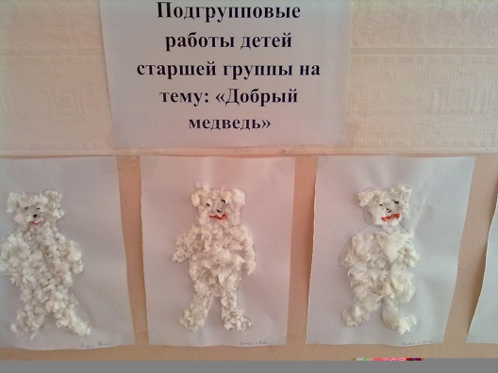

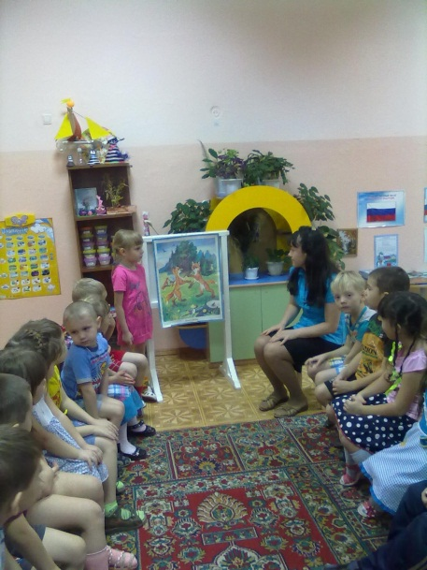 Театрализованное представление «Маша и медведь»

